Załącznik nr 1

Zarys obszaru objętego monitoringiem
w Zespole Szkolno-Przedszkolnym w Żelisławicach

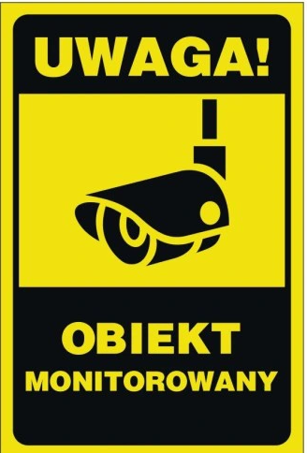

Parter
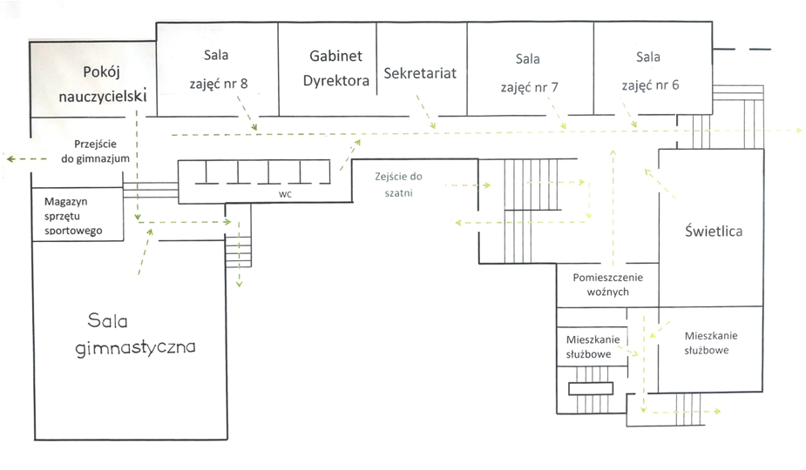
LEGENDA:

Obszar monitoringu wewnętrznego.

Obszar monitoringu zewnętrznego.

Piętro

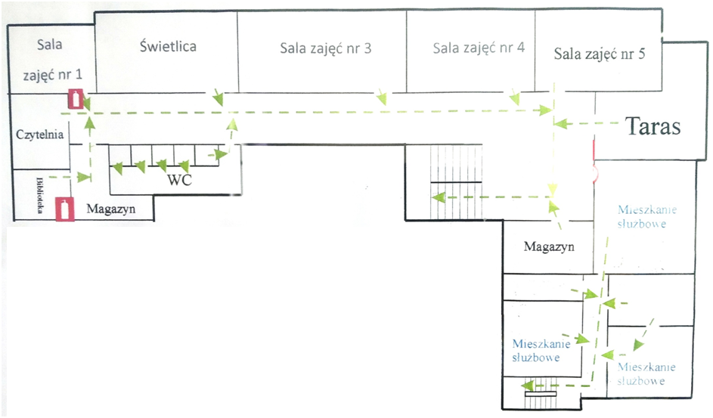
LEGENDA:

Obszar monitoringu wewnętrznego.

Obszar monitoringu zewnętrznego.

Piętro, przedszkole.

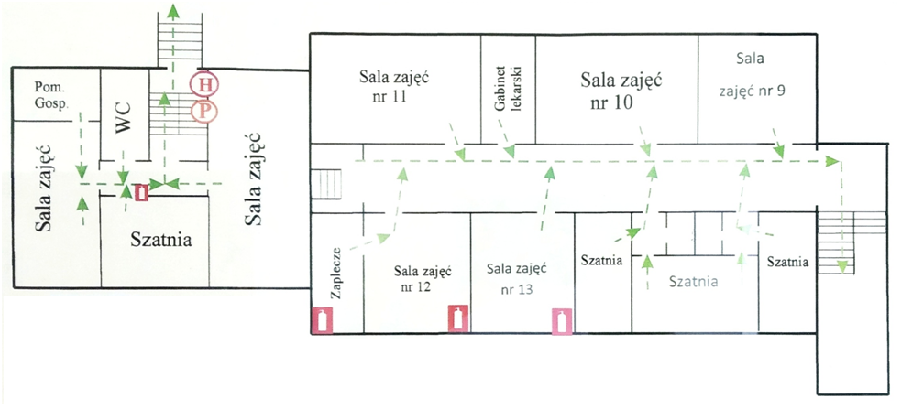
LEGENDA:

Obszar monitoringu wewnętrznego.

Obszar monitoringu zewnętrznego.

Parter przedszkole

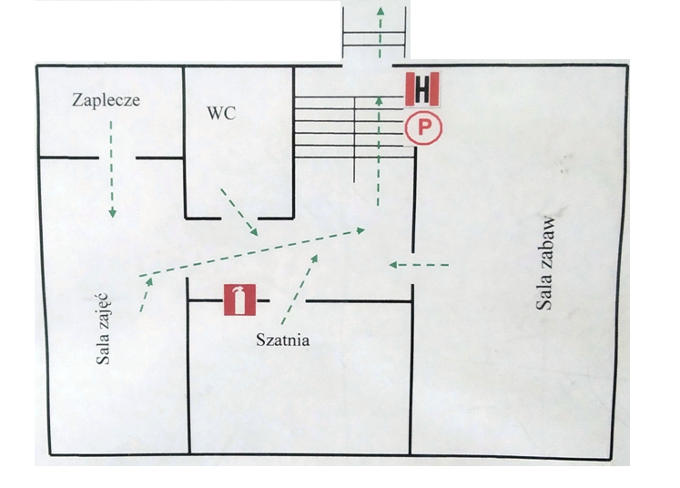
LEGENDA:

Obszar monitoringu wewnętrznego.

Obszar monitoringu zewnętrznego.

